臺中市低碳永續城市傑出貢獻獎實施計畫

- 目的
臺中市政府(以下簡稱本府)為鼓勵民眾、企業或機關團體積極參與低碳永續城市推動業務，從事或推動環境保護相關工作，以結合運用各界資源，推動低碳永續城市建構。為鼓勵績效優良之民眾、企業或機關團體，特訂定本計畫。
- 主辦機關
本計畫主辦機關為臺中市政府。
- 選拔對象
民眾、企業或機關團體對本市推動建構低碳永續城市與環境保護工作，具有特殊貢獻者，不限戶籍及企業機關登記所在地皆可報名。
- 受理方式
採推薦方式及自我報名方式辦理，推薦者詳細填具「臺中市低碳永續城市傑出貢獻獎請頒推薦表」一式二份，連同資料檢核清單及相關證明文件，敘明推薦理由並函送本府低碳城市推動辦公室受理。
- 評選方式
- 評選人員：
主辦機關聘請專家、學者或社會人士及各相關局處組成評審委員會。
- 評選時間：
本計畫簽報核定日起受理推薦報名，並於當年十一月前辦理頒獎作業。

- 被推薦者應符合下列任一評選指標
- 「對臺中市潔淨能源發展貢獻」指標：
致力推動臺中市潔淨能源的研究、開發、精進或節能措施，具重大貢獻者。
- 「推動環境減碳效益」指標：
致力推動環境減碳、執行與宣導或實施措施效益明顯，足堪楷模者。
- 「建構氣候變遷調適因應能力」指標：
致力於推廣氣候變遷調適因應，或在各項氣候變遷調適領域因應能力之建構具重大貢獻者。
- 「提升臺中市空氣品質」指標：
致力於推動轄內環境空氣品質改善及降低空氣污染物排放具有卓越成效者。
- 「其他能促進環境永續發展」指標：
致力推動城市規劃、建設作為具永續性或保護環境要素，具重大貢獻者。
- 評選作業
- 以書面資料及口頭報告為主要評分內容，必要時得進行相關事蹟訪查、確認。
- 本府低碳城市推動辦公室將進行初步審查，核對報名者相關書面資料內容，確認是否符合獎項報名之要求或擁有充足事蹟及佐證。
- 本府將安排時程辦理評選會議，邀請通過初步審查者進行5分鐘口頭報告，或附上5分鐘報告影片做為補充資料。評選委員將針對每份推薦表(含具體事蹟說明)、相關證明文件及報告內容進行評分評選，平均分數於80分以上且於前10名者即為獲獎者。
- 獎勵辦法
- 獲獎者獲頒「臺中市低碳永續城市傑出貢獻獎」獎座乙座，倘有協辦單位(者)，另頒贈協辦單位(者)獎狀乙紙。
- 獲獎者事蹟得列入本府當期市政刊物或相關網路平臺。
- 獲獎者名單及事蹟得刊登於相關新聞稿上。
- 本府將協助推薦本屆低碳貢獻獎得獎者爭取「國家永續發展獎」之殊榮。
- 注意事項
- 自薦者注意事項同被推薦者之注意事項。
- 被推薦者所列之評量指標相關優良事蹟，須於公開報名日之前二年期間內具有具體事蹟。
- 被推薦者當年度至少選擇一項評選指標參加。
- 被推薦者須簽署活動同意書，如涉及個人資料保護等事項者，由本府依相關法令規定辦理。
- 推薦表填寫不完整、同意書未簽名蓋章表示同意、參選資格不符合規定及資料檢附不齊全，不予受理且不另行通知，請務必仔細審查報名資料無誤。
- 報名相關資料，請務必書寫工整，建議以電腦繕打列印。
- 被推薦者相關檢附資料恕不予退還。
- 被推薦者之資格若有疑義時，由評選委員會合議認定之。
- 本計畫自核定日起實施，如有未盡事宜，另行簽報，奉核定後實施。
附件一
臺中市低碳永續城市傑出貢獻獎請頒推薦表(個人)
被推薦者 |  |  | 是否自薦 | 是 否
推薦理由
(20字內)
姓名 |  | 出 生  年月日 | 年 月 日 |  | 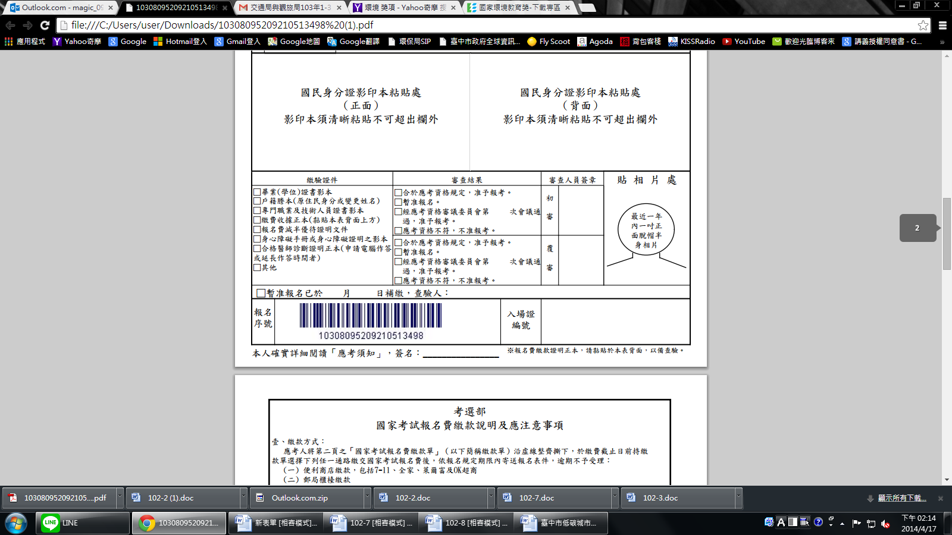
性別 | □男 □女 | 身分證字號
職業 |  | 服務單位
電話 |  | 傳真
行動電話 |  | email
戶籍地址
通訊地址
評核指標  (擇一勾選) | 「對臺中市潔淨能源發展貢獻」 「推動環境減碳效益」  「建構氣候變遷調適因應能力」 「提升臺中市空氣品質」  「其他能促進環境永續發展」
注意事項
- 事蹟以二年內之事實為限。
- 本推薦表(含具體事蹟說明)請務必書寫工整(建議以電腦繕打列印)，推薦單位請加蓋印信，如有不齊全者，恕不予受理。
- 請擇一勾選評核指標類別。
- 請於本推薦表背面黏貼被推薦者身分證正、反面影本。
- 請詳細填具「臺中市低碳永續城市傑出貢獻獎推薦表」一式二份，連同資料檢核清單及相關證明文件，敘明推薦理由並函送本府低碳城市推動辦公室。
- 受頒者相關事蹟資料影本將分送新聞局。
推薦人或單位(自薦者免填)
姓名  (機關名稱) |  | 身分證字號  (單位統編) |  |  | 請蓋推薦單位印信  (個人免附)
聯絡電話 |  | 傳真
email
聯絡地址

身分證正反面黏貼(被推薦者)
身分証正面  影本黏貼處 | 身分証反面  影本黏貼處
具體事蹟說明(600字以上)
臺中市低碳永續城市傑出貢獻獎請頒推薦表(機關團體)
被推薦者 |  |  |  | 是否自薦 | 是 否
推薦理由
(20字內)
機關團體名稱 |  | 立案字號 |  |  | 請蓋單位印信
負責人 |  | 統一編號
聯絡人 |  | 聯絡電話
聯絡人行動電話 |  | 傳真
email
立案地址
聯絡地址
評核指標  (擇一勾選) | 「對臺中市潔淨能源發展貢獻」 「推動環境減碳效益」  「建構氣候變遷調適因應能力」 「提升臺中市空氣品質」 「其他能促進環境永續發展」
注意事項
- 事蹟以二年內之事實為限。
- 本推薦表(含具體事蹟說明)請務必書寫工整(建議以電腦繕打列印)，推薦單位請加蓋印信，如有不齊全者，恕不予受理。
- 請擇一勾選評核指標類別。
- 請檢附被推薦者之政府主管機關核准設立、登記證明文件影本。
- 請詳細填具「臺中市低碳永續城市傑出貢獻獎推薦表」一式二份，連同資料檢核清單及相關證明文件，敘明推薦理由並函送本府低碳城市推動辦公室受理。
- 受頒者相關事蹟資料影本將分送新聞局。
推薦人或單位(機關自薦則免填)
姓名  (機關團體名稱) |  |  | 身分證字號  (單位統編) |  | 請蓋推薦單位印信  (個人免附)
聯絡電話 |  |  | 傳真
email
聯絡地址

具體事蹟說明(600字以上)

※請填具相關具體事蹟，並請檢附4*6格式彩色事蹟之照片3-5張及相關證明文件。
※表格如不敷使用，請自行增列。

附件二
臺中市低碳永續城市傑出貢獻獎報名資料檢核清單

- 為了使報名作業順利進行，並保障您的權益，請於報名表寄出前，請再做最後一次的確認。
- 請於各表單適當項目填上資料，充分完整的資料將有助於評審委員瞭解您所提出的報名項目。
自我檢核項目  (請ˇ選) | □您的報名時效、資格符合規定嗎？(事蹟為二年內之事實)  □您所報名之項目(個人/團體)是否正確？  □推薦表/自薦表是否已蓋妥單位印信或個人簽章？  □推薦者/自薦者欄位相關資料是否已填妥？  □具體事蹟說明(600字以上)是否填寫完整？  □具體事蹟佐證文件資料都附上了嗎？  □核准設立、登記證明文件（個人為身分證正反面）影本是否檢附？  □推薦表/自薦表正本一式二份是否齊備？  □推薦表/自薦表資料是否自行影印留底？  □是否已簽屬並附上「低碳永續城市傑出貢獻獎」之參與同意書？  □所有表單及佐證文件表格均以A4規格繳交，並於左側裝訂完成  □4*6格式彩色事蹟之照片3-5張是否提供？並須另附電子檔(請寄至taichunglowcarbon@gmail.com信箱，照片檔名請敘明主題並標註姓名或機關團體名稱)  □所有需繳交之表單及佐證文件，請郵寄至：  40701臺中市西屯區台灣大道三段99號 惠中樓9樓  低碳城市推動辦公室 收
* 諮詢電話：臺中市政府低碳城市推動辦公室04-2228-9111轉分機10963翁小姐

本人確實檢核完畢，簽名：________________

附件三
個人參與「臺中市低碳永續城市傑出貢獻獎」
同意書

本人參加臺中市政府舉辦「臺中市低碳永續城市傑出貢獻獎」，同意提供正確身分證正反面影本、聯絡地址、電話及照片（含入選後之活動照及錄影）等個人資料，以作為臺中市政府及其委外承包商辦理選拔及表揚活動等相關作為（活動聯繫、保險、獎品寄送、各式多媒體文宣）之用，並保證所提供之資料均為真實，且無僞造、冒用他人個人資料情事。參與本活動之個人資料，如涉及個人資料保護等事項者，由臺中市政府依相關法令規定辦理。

同意人（本人）： （簽章）

107年 月 日

機關團體參與「臺中市低碳永續城市傑出貢獻獎」
同意書

本機關參加臺中市政府舉辦「臺中市低碳永續城市傑出貢獻獎」，同意提供正確政府主管機關核准設立之文件影本、登記證明影本、聯絡地址及電話（含入選後之活動照及錄影）等資料，以作為臺中市政府及其委外承包商辦理選拔及表揚活動等相關作為（活動聯繫、保險、獎品寄送、各式多媒體文宣）之用，並保證所提供之資料均為真實，且無僞造、冒用資料之情事。參與本活動之機關資料，如涉及商業資料保護等事項者，由臺中市政府依相關法令規定辦理。

代表人： （簽章）

107年 月 日

